**Қазақстан Республикасы оқу- ағарту министрлігі**

**Атырау облысы білім беру басқармасы**

**«Индер көп бейінді ауыл шаруашылық колледжі» коммуналдық мемлекеттік қазыналық кәсіпорны**

Бекітемін:

Индер көп бейінді ауыл шаруашылық

колледж директоры ____________ Б. Құнас

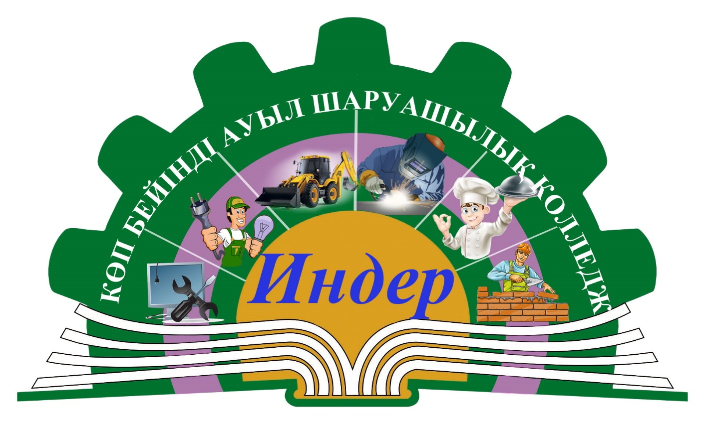

**07150500- «Дәнекерлеу ісі»** **мамандығы бойынша өзін-өзі бағалау нәтижелері бойынша**

**ЕСЕП**

**Индербор кенті**

**2022-2023оқу жылы**

**КІРІСПЕ**

Коммуналдық мемлекеттік қазыналық кәсіпорны «Индер көп бейінді ауыл шаруашылық колледжі» - техникалық және кәсіптік орта білім беретін оқу орны.

* Ол 1980 жылы №46 Индер орта селолық кәсіптік-техникалық училище болып құрылған.
* Индер көп бейінді ауыл шаруашылық колледжі соңғы мемлекеттік аттестаттаудан 2015 жылы өткен.
* Колледж өзінің қызметі барысында Қазақстан Республикасының кәсіптік білім саласына қатысты заңнамаларын, Қазақстан Республикасы Білім және ғылым министрлігінің нормативтік құжаттарын, Атырау облысы әкімдігінің Қазақстан Республикасы Әділет министрлігінің Атырау облыстық Әділет департаментінің Индер ауданының Әділет басқармасының 2013 жылдың 30 сәуіріндегі №940740000476 номерімен тіркелген колледж Жарғысы мен Атырау облысының білім саласындағы бақылау департаментінің 18.12.2013 жылғы №13020292 тіркелген лицензияны басшылыққа ала отырып, кәсіптік білім беру процесін ұйымдастырып отыр.

(Заңды тұлғаның мемлекеттік қайта тіркеу туралы куәлігінің, Жарғының, лицензияның, лицензияға қосымшаның көшірмелері жалғанды).

* Колледждің қазақ тіліндегі заңды атауы: Индер ауданы Индербор кентінің «Индер көп бейінді ауыл шаруашылық колледжі» коммуналдық мемлекеттік қазыналық кәсіпорны
* Орысшасы: Коммунальное государственное казенное предприятие «Индерский многопрофильный колледж сельского хозяйства» поселка Индербор Индерского района
* Тұрақты жер пайдалану акт бойынша жер учаскесінің алаңы 5,4881 га
* Орналасқан жері: Атырау облысы Индербор кенті, Махамбет көшесі, 14
* Тел: (871234)2-12-08
* Эл.поштасы: InderPL_8@mail.ru
* Колледжді басқаруды жүзеге асыратын орган – Атырау облысы білім беру басқармасы.
* БСН 940740000476
* СТН 150400001938
* ОКПО 05995453
* Бірінші басшы: Құнас Бағытжан Ниетқалиұлы. Атырау облысы әкімдігінің 2013 жылғы 23 қаңтардағы №21 қаулысы негізінде Атырау облысы білім беру басқармасының 2013 жылдың 9 шілдесіндегі №96 бұйрығымен Индер көп бейінді ауыл шаруашылық колледжі директоры болып тағайындалған.
* Құрылтайшысы – Атырау облысының әкімдігі
* Қызмет түрі: Техникалық және кәсіптік орта білім

07150500- «Дәнекерлеу ісі»мамандығы 2011 жылдан бастап мамандар дайындауда. Білім беру қызметімен айналысуға Қазақстан Республикасы Білім және ғылым министрлігінің Білім және ғылым саласындағы бақылау комитеті Атырау облысының Білім саласындағы бақылау департаменті 2021 жылы 23ақпандағы №KZ90LAA00024577 бас лицензиясы берілген. Лицензияланатын қызмет түрінің кіші түрлеріне осы лицензияға №KZ90LAA00024577 номерлі 23.02.2021ж. берілген №001 қосымшаға сай **07150500- «Дәнекерлеу ісі»** мамандығы төмендегі біліктіліктер бойынша маман дайындайды.

|  |  |  |
| --- | --- | --- |
| **Коды** | **Біліктілік атауы** | **Мерзімі** |
| 3W07150501 | Электргазбен дәнекерлеуші | 2 жыл 10 ай |

Қазіргі уақытта 07150500- «Дәнекерлеу ісі»мамандығы бойынша 02- к-Д ай-Ғ-ҚЖШ (3W07150501 «Электргазбен дәнекерлеуші » біліктілігі) тобы дәстүрлі қазақ тілінде оқытылады. Индер ауданында қазіргі таңда өндірістік кәсіпорындар, ауыл шаруашылығы және коммуналдық қызмет көрсету мекемелері қарқынды дамып келеді. Осы мекемелердің жұмыстарында дәнекерлеу ісі ерекше орын алады. Олардың жұмыскерлері біздің түлектеріміз. Сондықтан дәнекерлеу ісі мамандығы аудан үшін, аймақ үшін қажетті мамандықтың бірі.

**Соңғы 3 жылдағы мамандықтар бойынша қабылдау**

|  |  |  |  |  |
| --- | --- | --- | --- | --- |
|  | **Мерзімі** | **2020-2021 о/ж** | **2021-2022 о/ж** | **2022-2023 о/ж** |
| 07150500- «Дәнекерлеу ісі»  3W07150501 «Электргазбен дәнекерлеуші » | 2жыл  10 ай |  | 15 | - |
| **Барлығы** |  |  | 15 |  |

**« Ғимараттар мен құрылымдарды салу және пайдалану » мамандықтар бойынша контингент**

|  |  |  |  |  |  |
| --- | --- | --- | --- | --- | --- |
| **№** | **Біліктілік** | **Коды** | **2020-2021 о/ж** | **2021-2022 о/ж** | **2022-2023 о/ж** |
| 1 | Сылақшы | 1401042 | 15 | - | - |
| 2 | Құрылыс әрлеу жұмыстарының шебері | 3W07320105 | - | 12 | 13 |
|  | **Барлығы** |  | 15 | 12 | 13 |

«Дәнекерлеу ісі»мамандығы бойынша мамандар дайындауға колледжде жағдай жасалған. Ақпараттық технологиямен қамтылған оқу кабинет, екі шеберхана, жабдықтар мен құрал-саймандар бар. Практика базасы ретінде шеберханалар пайдаланылады.

«Мол» ЖШС, ЖК Измагамбетовпен келісімшарттар жасалған. Қарастырылып отырған мамандық бойынша оқу, өндірістік практикасын өткізетін, болашақта колледждің білікті мамандарын жұмыспен қамтамасыз ететін ұйымдармен сенімді ынтымақтастық орнатылды.

**1 СТАНДАРТ. САПАНЫ ІШКІ ҚАМТАМАСЫЗ ЕТУ ЖҮЙЕСІ ЖӘНЕ**

**БІЛІМ БЕРУ БАҒДАРЛАМАСЫН БАСҚАРУ**

Кәсіптік оқудағы көп бейінді колледжінде білім беру сапасының ішкі жүйесінің негізгі мақсаты білім беру қызметінің мемлекеттік білім беру стандарттарының талаптарына және жұмыс берушілердің қажеттіліктеріне сәйкестігің қамтамасыз ету арқылы білім алушыларды даярлау сапасының оң динамикасына қол жеткізу болып табылады. Білім беру сапасын бағалаудың ішкі жүйесі-диагностикалық және бағалау рәсімдерінің тұтас жүйесі, сондай-ақ білім беру сапасын басқаруды қамтамасыз ететін ұйымдық құрылымдар мен нормативтік құқықтық материалдардың жиынтығы.

Дамудың негізгі стратегиялық бағыттарына сүйене отырып, колледжде сапаны ішкі қамтамасыз ету жүйесі туралы ережеде көрсетілген сапаны ішкі қамтасыз етудің белгілі бір жүйесі қалыптасқан, ол келесі бағыттарды қамтиды:

1. Контингенттің, педагогикалық қызметкерлердің, колледждің оқу материалдық және ақпараттық базасының, оқу-тәрбие процесінің сандық және сапалық көрсеткіштерін, бітірушілерді шығару және жұмысқа орналастыру сапасын талдау.
2. Аңықталған теріс ауытқыларды түзету жұмысын жоспарлау.
3. Оқу-тәрбие процесінің динамикасын өлшеу мақсатында Мониторинг (ішкі аудит);
4. Көрсеткіштердегі тиісті өзгерістерді бағалау.

Колледж жұмысы сапа саласында келесі мақсаттарға жетуге бағытталған:

1. Білім беру үрдісінде студентке бағытталған оқыту әдістірін қолдану;
2. Білім беру процесін ақпараттандыруды дамыту, ақпараттық технологияларды енгізу;
3. Студенттердің сабақтан тыс қызметін дамыту (мәдени шаралар,спорттық секциялар, студенттік өзін-өзі басқару);
4. Маманды дайындауға қойылатын замануи талаптарға сәйкес колледжді кадрлық қамтамсыз ету;
5. Колледждің материалдық-техникалық базасын дамыту.

Сапа саласындағы саясат ұжымның сапаны қамтамасыз етуге,академиялықадалдыққа және студенттік орталықты оқытуға бейімділігін көрсетеді.

Саясат әр түрлі үдерістер мен ішкі сапа кепілдігіннің рәсімдері арқылы колледждің практикалық қызметінде жүзеге асырылады, олар колледждің барлық бөлімшелерінің оны жүзеге асыруға қатысуын көздейді.

Миссияға сүйене отырып, колледж өзіне келесі стратегиялық басымдықтары аңықтайды:

* Білім беру процесінің сапасын арттыру
* Менеджемент пен басқару құрылымын жетілдіру
* Жастардың табысты әлеуметтенуі және кәсіби дамуы үшін жағдай жасау
* Әлеуметтік серіктестік жүйесін дамыту
* Инфрақұрылымдарды, материалдық-техникалық қамтамасыз етуді дамыту

Алға қойылған мақсаттарға жету үшін келесі міндеттер шешілді:

1. 07320100 «Дәнекерлеу ісі»мамандығы бойынша жұмыс оқу жоспарлары, оқу бағдарламалары, практика бағдарламалары әзірленді.

2. Колледжде келесі оқыту технологиялары енгізілуде: модульдік технология, дуальдік оқыту технологиясы.

3. Колледждің оқу-материалдық базасын жанғырту жұмыстары жыл сайын сұраныстары беріліп тұрады және «Жас маман» бағдарламасы аясында көптеген жаңа жабдықтармен қамтылды.

4. Білім алушылар мен түлектердің білім беру бағдарламаларын іске асыру сапасына қанағаттануын талдау мақсатында сауалнама жүргізіледі.

Арнаулы пәндердің циклдік әдістемелік комиссиясы құрамында мамандарды даярлау сапасын қамтамасыз ету үшін оқытушылар мен өндірістік оқыту шеберлері қатарынан жұмыс топтары жұмыс істей бастады. Арнаулы пәндер бірлестігінің отырыстарында, ағымдағы үлгерімге, аралық және қорытынды аттестауға оқытушылардың есептері бойынша талдау жүргізіледі. Педагогикалық қеңес аналитикалық аспектіде оқу-тәрбие, өндірістік процестердің жағдайын қарастырады.

|  |  |  |  |  |
| --- | --- | --- | --- | --- |
| **№** | **Мамандық атауы** | **Базалық модульдер тізімі** | **Колледжде кәсіптік модульдер бойынша құрылған оқу бағдарламаларының тізбесі** | **Құжат қашан және кіммен мақұлданды** |
| 1 | 07150500- «Дәнекерлеу ісі» | **Базалық модульдер:**  1.Физикалық қасиеттерді дамыту және жетілдіру.  2. Ақпараттық-коммуникациялық және цифрлық технологияларды қолдану.  3. Экономика және кәсіпкерлік негіздері туралы базалық білімді қолдану | **Кәсіби Модульдер:**  1.КМ 01. Электр доғалы дәнекерлеу және кесу  2. КМ 02. Газбен дәнекерлеу және кесуді орындау  3. КМ 03. Орындалуы газды қорғау ортасында доғалық дәнекерлеу  4. КМ 04. Контактілі дәнекерлеуді орындау  5. КМ 05. Плазмалық, лазерлік дәнекерлеу және кесу | Оқу жоспары мен бағдарламалары әлеуметтік Серіктеспен келісілген және колледж директорымен бекітілген, 29.08.2022 жыл. |

БІЛІКТІЛІК СИПАТТАМАСЫ

Біліктілігі- Электргазбен дәнекерлеуші білуге тиіс:

- құрылымдық болаттардан, түсті металдардан және қорытпалардан жасалған қарапайым бөлшектерді, тораптар мен құрылымдарды қолмен доғалық, газбен дәнекерлеуді, автоматты және жартылай автоматты пісіруді және көміртекті болаттардан жасалған бөлшектердің, тораптардың, құрылымдар мен құбырлардың орташа күрделілігін дәнекерлеудің үстіңгі жағын қоспағанда, барлық позицияларын орындау; - дәнекерлеудің барлық позицияларында портативті, стационарлық және плазмалық кесу машиналарында қолмен таңбалауға сәйкес оттегі, плазманы түзу және қисық кесу, көміртекті және легирленген болаттардан, түсті металдардан және қорытпалардан жасалған бөлшектердің қарапайым және орташа күрделілігі.

Колледждің стратегиялық даму жоспары негізінде білім беру бағдарламаларын басқару көрсетілген құжаттар әзірленді:

- Оқу тәрбие, әдістемелік, оқу-өндірістік жұмысты талдау негізінде нақтылайтын колледждің жылдық жұмыс жоспары;

- Контингент, негізгі қызмет және штаттар бойынша бұйрықтар;

- ТҚ және ЕҚ бойынша нұсқаулықтар;

- Кәсіпорындарда практикалық оқытуды ұйымдастыру бойынша бұйрықтар.

Кұжаттама іс жүргізу талаптарына сәйкес олардың функионалдық міндеттеріне сәйкес орындаушылыларға жеткізіледі.

Білім беру бағдаламасының сапасын ішкі қамтамасыз ету жүйесінің жұмыс нәтижелері туралы акпараттандыру келесі шаралар арқылы жүзеге асрылады:

- Студенттер, ата-аналар, жұмыс берушілер;

- Ата-аналар жиналысы;

Білім беру сапасын арттыру бойынша жұмыс колледж әкімшілігінің, педагогикалық бірлестіктердің және сыртқы серіктестердің: педагогикалық қенестің, әдістемелік қенестің, циклдық әдістемелік комиссиялардың бірлескен қызметінде ұсынылған.

**2 СТАНДАРТ. БІЛІМ БЕРУ БАҒДАРЛАМАСЫНЫҢ МАҚСАТТАРЫ**

07150500- «Дәнекерлеу ісі» мамандығы бойынша мамандарды даярлаудың білім беру бағдарламасының мақсаты техникалық және кәсіптік білім берудің мемелекеттік білім беру стандарты, колледж жарғысы, түлек-орта буындағы маман моделінің құзыреттілігі негізінде тұжырымдалған және түлектің кәсіби дайындығына мемлекет, жұмыс берушілердің талаптарына сәйкес келетін білім, білік, дағды жиынтығын алуы болып табылады.

Білім беру бағдарламасын тұтынушылар талаптарына бейімдеу мақсатында жұмыс берушілірмен бірлесіп жұмыс оқу жоспарлары, мамандықтар бойынша білім беру бағдарламасын дамыту жоспарлары және пәндер бағдарламалары әзірленеді.

Оқу жоспарлары мен бағдарламаларын жасау кезінде пәндердің білім алушыларда базалық және кәсіптік құзыреттіліктерді, дағдылар мен білім блоктарын қалыптстыруға әсері ескеріледі. Пәндердің өзара байланысының тиімділігі өндірістік оқыту кезінде, біліктілік сынақтарында аңықталады.

Сыртқы факторларға ТжКБ жүйесінде жаңа жобаларды енгізу, жұмыс берушілердің қажеттілігі, өндірісте жаңа технологияларды енгізу, сондай-ақ ішкі факторларға (мысалы, колледждің оқу материалдық базасын жаңғырту) байланысты білім беру бағдарламаларын қайта қарап жүзеге асырылады.

Білім беру бағдарламалары кәсіптік дағдыларды дамытуға бағытталған жұмыс берушілердің мүдделерін ескере отырып, жүйелі түрде жаңартылып отырады.

Жаңарту үшін себеп болып табылады:

-кәсіпорындардың технологиялық процестерін өзгерту және жетілдіру;

-қорытынды аттестаттау комиссиясы төрағаларының пікірлері;

-кәсіптік практикадан өту және біліктілік емтиханын тапсыру қорытындысы;

-кәсіби конкурстар;

Кәсіби даярлық деңгейін бағалау және түлектердің біліктілігін растау рәсіміне қатысу үшін кәсіпорын өкілдері тартылады.

Пәннің мазмұны студенттерге кіріспе сабақта жұмыс оқу бағдарламасы бөлімдерінің мазмұнын, зертханалық-практикалық тапсырмалар тізбесін түсіндіру арқылы түсіндіріледі.

Өндірісте өтілетін технологиялық, дипломалды тәжірибенің барлық түрлері бойынша тәжірибе базасын аңықтау, базалық мекемелермен кәсіпорындармен келісім шарттар жасау, мекемелердің басшыларымен жетекшілері арасында түсіндерме жұмысты ұйымдастыру жұмыстары өткізіледі. Мекемеден тағайындалған жетекшілермен тәжірибе бойынша жұмыс жоспар кестесі құрастыралады. Тәжірибеден өтушілерге нұсқаулық жиналыстар өткізіледі. Өндірістің қай саласында өздері тандаған мамандықты кәсіби тұрғыдан жан-жақты игеріп, озық технология мен замануи техника тілін меңгергендер ғана дамыта алады. Соңдықтан еліміздегі өндіріске қажетті мамандар даярлау деңгейін көтеру міндетін әлеуметтік

Индер көп бейінді ауыл шаруашылық колледжінде аймақтық еңбек нарығының кәсіби білікті жұмысшы кадрларды бірлесе даярлауға жұмыс берушілерді жұмылдыру

2020-2021 оқу жылы базалық «МОЛ»ЖШС, ЖК Измагамбетов, ЖК Жакупов сұраныстар негізінде «Дәнекерлеу ісі» мамандығы бойынша курс студенттері өндірістік тәжірибеден өтіп, тәуелсіз біліктілік емтихандарына, колледжішілік және облыстық, кәсіби мамандықтар бойынша шараларға әлеуметтік серіктестіктер белсенді катыстырылуда. Өндірістік оқыту шебері Т. Серік, Е. Утеуов топ студенттерімен тәжірибелік жұмыстарын, өндірістік оқыту сабақтарын өткізді.

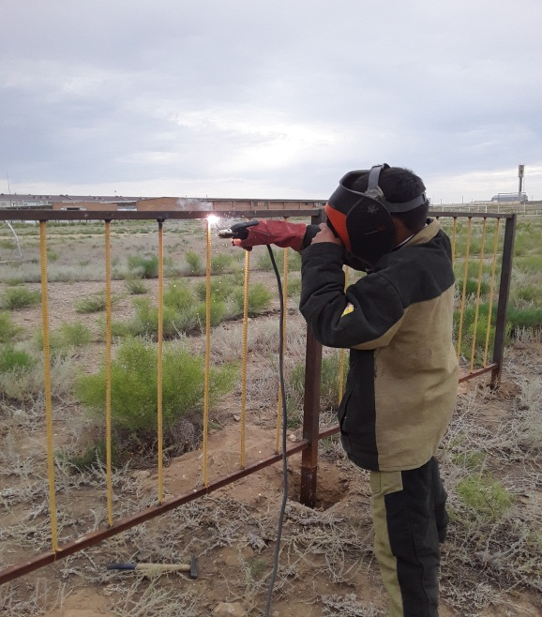 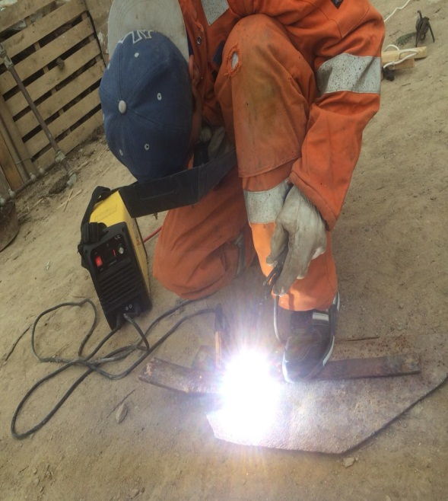

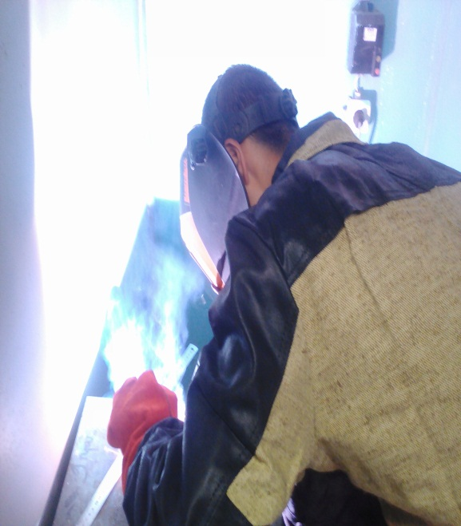 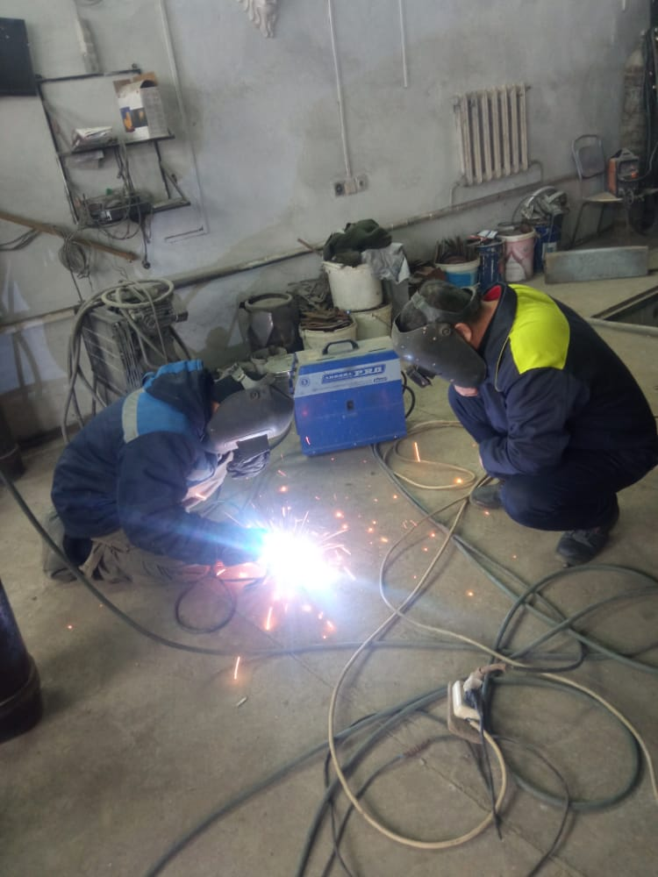

2021-2022 оқу жылында алға қарайда әлеуметтік серіктес кәсіпорындарымен бірлесіп жұмыс жоспарына сай, сұранысы негізінде жұмыстар ұйымдастырылады.

Индер көп бейінді ауыл шаруашылық колледжі мен базалық кәсіпорын арасындағы 07150500- «Дәнекерлеу ісі» мамандығы бойынша 2 мекемемен келісім шарт жасасқан.

**Индер көп бейінді ауыл шаруашылық колледжі мен базалық кәсіпорын арасындағы келісім шарт жасасқан мекемелерінің тізімі**

|  |  |  |  |
| --- | --- | --- | --- |
| **Р/с** | **Мекеме басшысының аты-жөні** | **Мекеменің атауы** | **Мамандығы бойынша** |
| 1 | Ербулатов Марат Оракович | ЖШС«МОЛ» | «Дәнекерлеу ісі» |
| 2 | Измагамбетов Самат Катушевич | ЖК Измагамбетов | «Дәнекерлеу ісі» |

**Түлектерді жұмысқа орналастыру шарасы**

**Білім беру бағдарламасының басты мақсаты** – қоғамның әлеуметтік тапсырысы мен жұмыс берушілердің талаптарына сәйкес келетін түлектерді даярлау сапасын арттыру –педагогикалық ұжым жұмысының маңызды бағытында мамандық бойынша жұмысқа орналасқан түлектердің үлесін артыру болып табылады.

Осы мақсатпен жұргізіледі:

-мекемелер мен ұйымдармен ынтымақтастық-әлеуметтік серіктестік;

-кәсіби бағдар беру жұмыстарын жүргізу;

-ұйым өкілдерін емтиханға (біліктілік) және мемлекеттік аттестаттау комиссиясының жұмысына шақыру;

-түлектердің жұмысқа орналасуын талдау.

Барлық оқу кезеңінде жұмыс берушілер белсенде қатысады: кәсіптік пракикаға, білім алушылардың дайындық сапасын бағалау бойынша, кәсіптік конкурстарды бағалайды.

Жұмыспен қамту көрсеткіштерін арттыру мақсатында аталған іс-шаралардан басқа:

-бітірушілерге жұмысқа орналасуға жне ЖОО-ға түсуге кәсіби бағдар беруге практикалық көмек көрсетіледі;

-студенттердің еңбек нарығына бейімделуіне көмек көрсетеді.

Бітірушілерді жұмысқа орналастыру мониторингі жұмыс орнынан ұсынылған аңықтама негізінде жүргізіледі.

**Индер көп бейінді ауыл шаруашылық колледжі мен базалық кәсіпорын арасындағы әлеуметтік әріптестік келісім шарт жасасқан мекемелерінің тізімі**

|  |  |  |  |  |
| --- | --- | --- | --- | --- |
| р/с | Мекеменің атауы | Келісім шартқа отырған күні,айы, жылы | Мекеме басшысының аты-жөні | Мекен жайы |
| 1 | «Медет» ШҚ | 09.02.2021ж | О.Баетова | Индер ауданы,с.Бөдене  Тел:26-3-32,87028428255 |
| 2 | «Жарсуат» ӨК | 01.02.2021ж | Д.Таженов | Индер ауданы,с.Жарсуат  Тел:23-5-08,87013395951 |
| 3 | «Алтықұлаш»ШҚ | 02.02.2021ж | С.Утепқалиев | Индер ауданы,с.Жарсуат  Тел:5-52-51,87025164462 |
| 4 | «Айсұлтан»ШҚ | 17.03.2021ж | А.Жумагулов | Индер ауданы,с.Бөдене  Тел:26-5-39,87024430595 |
| 5  6 | «МОЛ»ЖШС  ЖК«Аксай» | 20.01.2021ж | С.Ербулатов | Индер ауданы,Индербор кенті Махамбет10а  Тел:2-12-60,87016145275 |
| 7 | ЖК Болатова | 25.01.2021ж | М.Болатова | Индер ауданы,Индербор кенті  Тел:2-00-71,87011849759 |
| 8 | «Әдлет»ШҚ | 26.01.2021ж | А.Гумаров | Индер ауданы,Индербор кенті  Тел:87053361107,87785328318 |
| 9 | ЖШС«Ақтау Битум» | 12.04.2021ж | Р.Аманбаев | Индер ауданы,Индербор кенті,Промзона учаскесі №7  Тел:7-91-05 |
| 10 | ЖШС«ПромСтройЦентрСервис» | 2.02.2021ж | А.Ермуханов | Индер ауданы,Индербор кенті,Нурманов 30  Тел:3-03-38 |
| 11 | «Астана»ШҚ | 12.03.2021ж | С.Бакенова | Индер ауданы,Индербор кенті  Тел:87786364678 |
| 12 | «Тоқбай»ШҚ | 13.03.2021ж | С.Садыков | Индер ауданы,Индербор кенті  Тел:87012971078 |
| 13 | «Әмір»ШҚ | 31.08.2021ж | Ж.Уанов | БҚО,Ақжайық ауданы,с.Шабдаржаб,Купка146  Тел:87757303828 |
| 14 | «Катушев»ЖК | 17.03.2021ж | Ш.Катушев | Индер ауданы,Индербор кенті  Тел:87022925624 |
| 15 | ЖК Измагамбетов | 26.01.2021ж | С.Измагамбетов | Индер ауданы,Индербор кенті  87023664500 |

**2020-2021 жылы «07150500-Дәнекерлеу ісі»**

**мамандығы бойынша атқарылған жұмыстар**

2020-2021 оқу жылының I жартыжылдығында арнаулы пәндер бірлестігі өз жұмысын белгіленген жоспар бойынша жүргізді.

2020-2021 оқу жылының науқандық,өндірістік оқу, дуальдік жүйе элементтерін өткізудің жұмыс жоспарлары базалық кәсіпорындарымен келісіліп жасалды.

Студенттердің өздері таңдаған мамандықтары саласында білімдерін тереңдету, теориялық және тәжірибелік бағытта кәсіби машықтарын шыңдау мақсатында колледжішілік «Үздік дәнекерлеуші - 2020» сайысы өткізілді. Сайысқа ІІ курс 02-к- Д тобының студенттері Айғалиев Саябек Қайырбекұлы, Есқалиев Серік Даниярұлы, Серіков Мерей Тілекұлы қатысты. Нәтижесінде І орынды Айғалиев Саябек Қайырбекұлы жеңіп алды.

Осы оқу жылы өндірістік оқыту шебері Е. Утеуов «МОЛ» ЖШС – де тағылымдамадан өтті. Сонымен қатар осы оқу жылы ашық сабақтар, басқа да шаралар өткізілді.

ы" техникалық қызмет көрсету

**2021-2022 жылы «07150500-Дәнекерлеу ісі»**

**мамандығы бойынша атқарылған жұмыстар**

2021-2022 оқу жылының арнаулы пәндер бірлестігі өз жұмысын белгіленген жоспар бойынша жүргізді.

Колледж жоспарында бекітілген 2022 жылы наурыз айында студенттер мамандықтары білімдерін тереңдету,теориялық және тәжірбиелік бағытта кәсіби машықтарын шыңдау мақсатында колледж жоспары бойынша «Дәнекерлеу ісі» апталығы ұйымдастырылып өткізілді. Апталық барысында арнаулы пән оқытушысы Хамитов Жанболат ашық сабақ өткізіп, студенттер белсене қатысып өз білімдерін шындады. Өндірістік оқыту шебері Серік Темірхан «WorldSkills» чемпионатына дайындық есебінде колледжішілік «Үздік дәнекерлеуші - 2022» сайысын өткізді. Сайысқа ІІ курс 02-к- Д тобының студенттері Алмашев Ермахан Женисұлы, Саматов Алмат Шыныбекұлы, Қазтуған Алмат Нұрболатұлы қатысты. Осы сайысқа «Атамекен» Индер аудандық филиал директоры Д. Сағынғалиев, жеке кәсіпкерлер С. Измагамбетов, Нәдешев А төрелік етті. Нәтижесінде І орынды Алмашев Ермахан жеңіп алып, «WorldSkills» чемпионатына жолдама алды.

Жоспар бойынша 03- к - Д тобының студенттері өндірістік тәжірбиеге жіберілді.Аталған топ студенттері қауіпсіздік нұсқаудан өтті.

**2022-2023 жылы «07150500-Дәнекерлеу ісі»**

**мамандығы бойынша атқарылған жұмыстар**

2022-2023 жылы «Ғимараттар мен құрылыстарды пайдалану»мамандығы бойынша 15 студент оқиды.Теориялық және өндірістік-практикалық сабақтар кесте бойынша өткізілді.2022 жылы желтоқсан айында студенттердің құзыреттілігін арттыру мақсатында World Skills колледжішілік Чемпионаты өтті.Чемпионат нәтижесінде 02- к- Д тобының студенті Лұқпан Нұрсат 1 орынға ие болды.

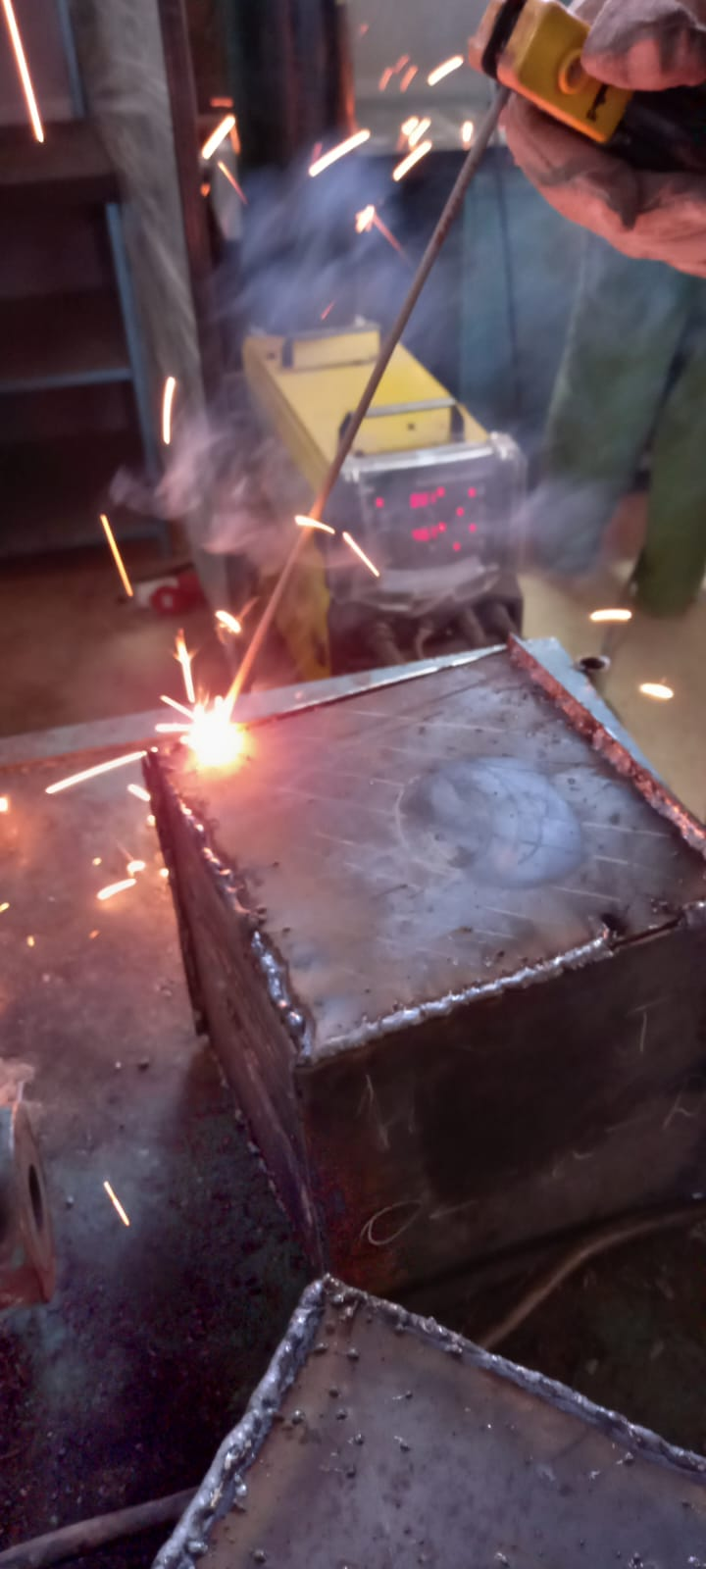 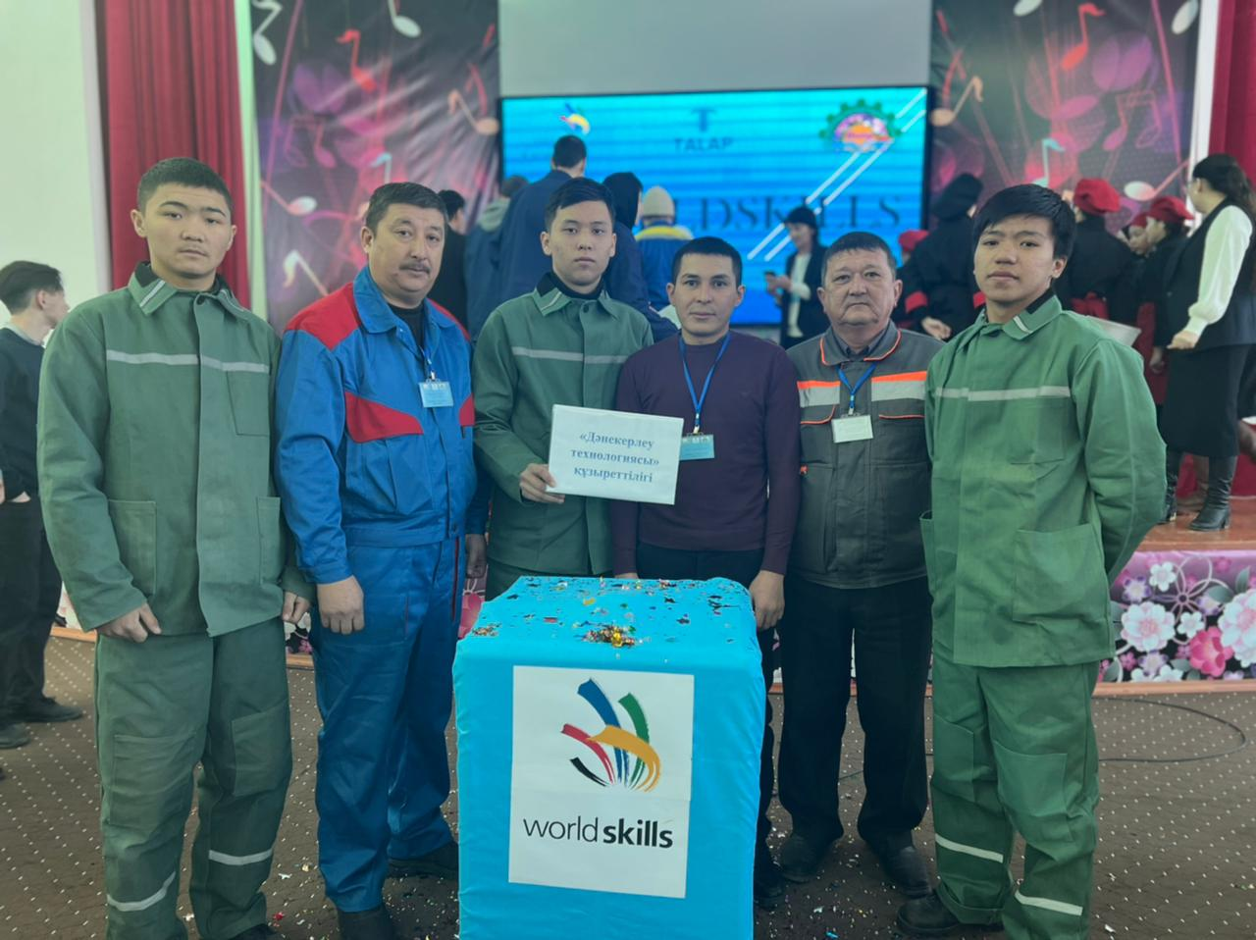

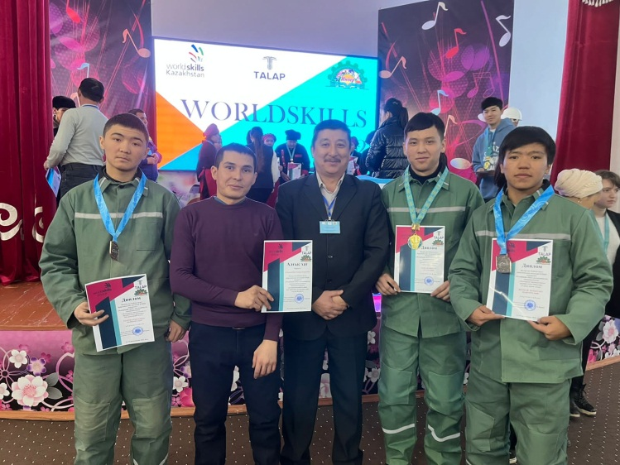 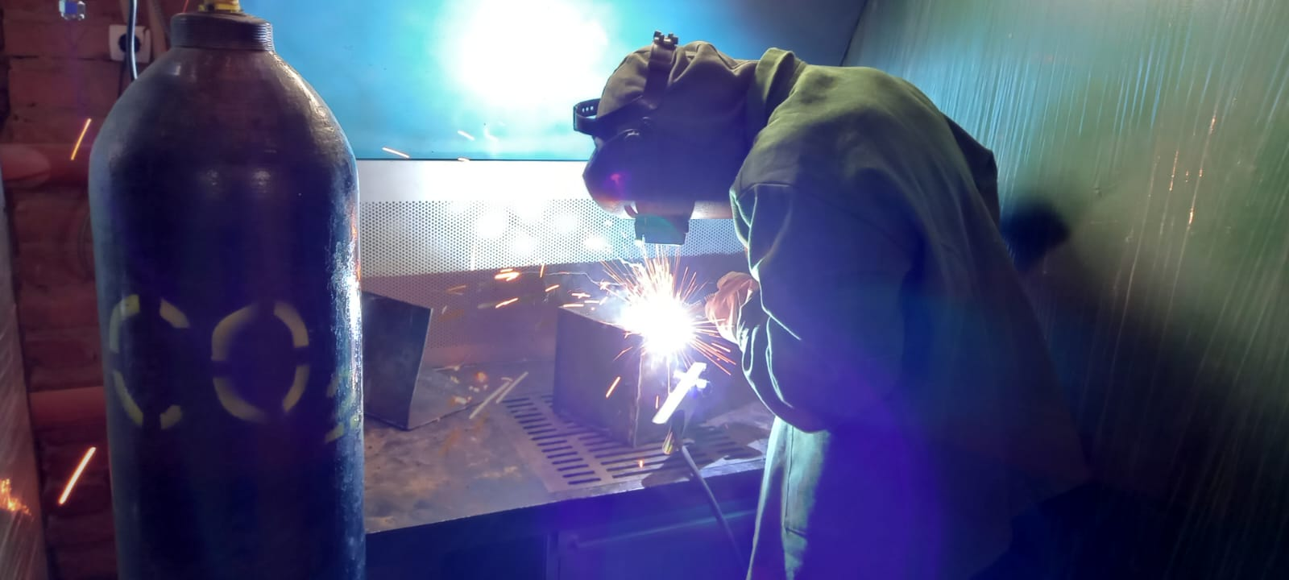

**07150500 «Дәнекерлеу ісі» (2022-2023 оқу жылы)**

|  |  |  |  |  |  |  |
| --- | --- | --- | --- | --- | --- | --- |
| **№** | **Оқытушының тегі, аты-жөні** | **Туған жылы** | **Білім (бітірген оқу орны,жылы, мамандығы)** | **Қызметі** | **Пед-қ өтілі** | **Санаты** |
| 1 | Газизов Руслан Насипкалиевич | 16.07.1973 | Жоғары, Қазақстанның инновациялық және телекоммуникациялық жүйелер университеті – 2007 жыл.  ЖБ-Б № 0293196, Кәсіптік білім  бакалавры | Арнаулы пән оқытушысы | 29ж.  5ай | ІІ |
| 2 | Утеуов Еспол Уапович | 03.06.1975 | Арнаулы орта, Ақтөбе политехникалық колледж-2012 жыл ТКБ № 0342457, Кәсіптік оқыту шебері, техник- механик | Өндірістік оқыту шебері | 15 ж. | ІІ |

**07150500 «Дәнекерлеу ісі» мамандығының педагог қызметкерлері педагогикалық қызметкерлердің біліктілігін арттыру курстары.**

|  |  |  |
| --- | --- | --- |
| **№** | **Аты-жөні** | **Курс тақырыбы** |
| 1 | Газизов Руслан Насипкалиевич | «WorldSkills стандарттары бойынша аймақтық чемпионаттарды ұйымдастыру және өткізу процесінің негізгі аспектілері»  2020 ж  Қазіргі жағдайдағы өндірістік оқыту шеберінің әдістемелік құзыреттілігінің құрылымы мен мазмұны 2021ж Атырау облысы Білім беру басқармасының Әдістемелік орталығы |
| 2 | Утеуов Еспол Уапович | Техникалық және кәсіптік,орта білімнен кейінгі білім беру жүйесінің педагогі:еңбек функцияларын жетілдіру «Talap» 2022ж  Қазіргі жағдайдағы өндірістік оқыту шеберінің әдістемелік құзыреттілігінің құрылымы мен мазмұны 2021ж Атырау облысы Білім беру басқармасының Әдістемелік орталығы    Аграрлық саланың болашақ мамандарын дайындаудың жаңа аспектілері:ғылым және білім 2021 Ақтөбе Жоғары ауыл шаруашылық колледжі |

**«Дәнекерлеу ісі» мамандығы бойынша педагогикалық жұмыскердің түйіндемесі**

|  |  |
| --- | --- |
| **Т.А.Ә** | Газизов Руслан Насипкалиевич |
| Білімі | Жоғары |
| 1990-1993 ж | Ақтөбе индустриалды-педагогикалық техникумы  техник-механик, өндірістік оқу шебері |
| 2007-2010 | Қазақстанның инновациялық және телекоммуникациялық жүйелер университеті  Кәсіптік білім,Білім бакалавры |
| Жұмыс тәжірибесі | |
| 1993-2010 | Жамбыл атындағы орта мектебі, технология пәнінің мұғалімі, директродың тәрбие жөніндегі орынбасары.  «Жас өркен» балалар лагерінің меңгерушісі |
| 2010- 2011 | «Жас өркен» балалар лагерінің меңгерушісі |
| *Осы ұйымдағы жұмысы* | |
| 2002ж бастап | Индер көп бейінді ауыл шаруашылық колледжінде өндірістік оқыту шебері, аға шебер, арнаулы пән оқытушысы |
| *Біліктілікті арттыру:* | |
| 2020 ж | «WordSkills стандарттары бойынша аймақтық чемпионаттарды ұйымдастыру ж/е өткізу процесінің негізгі аспектілері» |
| 2021 | Қазіргі жағдайдағы өндірістік оқыту шеберінің әдістемелік құзыреттілігінің құрылымы мен мазмұны 2021ж |
| Кәсіптік ұйымдарға мүшелігі | «Аманат» партиясының мүшесі, колледждің кәсіподақ мүшесі |
| *Марапаттары мен сыйлықтары* | |
| 2019 ж | Облыстық білім беру басқармасы Құрмет грамотасы |
| 2022 ж | Колледжішілк «Үздік өндірістік оқыту шебері» ІІІ орын |
| *Жариялымдары мен презентациялары* | - |
| Жаңа ғылыми әзірлемелер | - |

|  |  |
| --- | --- |
| **Т.А.Ә** | **Утеуов Еспол Уапович** |
| Білімі | Арнаулы орта |
| 2007-2012 ж | Ақтөбе политехникалық колледж-2012 жыл ТКБ № 0342457, Кәсіптік оқыту шебері, техник- механик |
| Жұмыс тәжірибесі | |
| 2005 ж бастап | Индер көп бейінді ауыл шаруашылық колледжінде өндірістік оқыту шебері |
| *Осы ұйымдағы жұмысы* | |
| 2005 ж бастап | Индер көп бейінді ауыл шаруашылық колледжінде өндірістік оқыту шебері |
| *Біліктілікті арттыру:* | |
| 2021 ж | «Қазіргі жағдайдағы өндірістік оқыту шеберінің әдістемелік құзіреттілігінің құрылымы мен мазмұны» |
| 2021 ж | Аграрлық саланың болашақ мамандарын дайындаудың жаңа аспектілері:ғылым және білім |
| 2022 | Техникалық және кәсіптік,орта білімнен кейінгі білім беру жүйесінің педагогі:еңбек функцияларын жетілдіру |
| Кәсіптік ұйымдарға мүшелігі | «Аманат» партиясының мүшесі, колледждің кәсіподақ мүшесі |
| *Марапаттары мен сыйлықтары* | |
| 2020 ж | Колледжішілк «Үздік өндірістік оқыту шебері» Алғыс хат |
| *Жариялымдары мен презентациялары* | - |
| Жаңа ғылыми әзірлемелер | - |